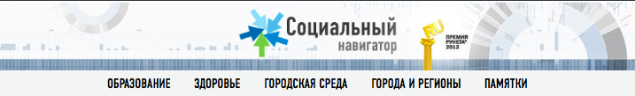
РИА Новости http://ria.ru/sn_opinion/20140417/1004269523.html#ixzz2zJ7uHd4h
Эксперт: "Тестирование первоклассников поможет учителям и родителям"
17.04.2014
Пилотный проект по тестированию первоклассников по зарубежным методикам подходит к концу в школах Новгородской области. О том, что такое исследование iPIPS корреспонденту РИА Новости Анне Курской рассказала директор Центра мониторинга качества образования Института образования НИУ ВШЭ Елена Карданова.
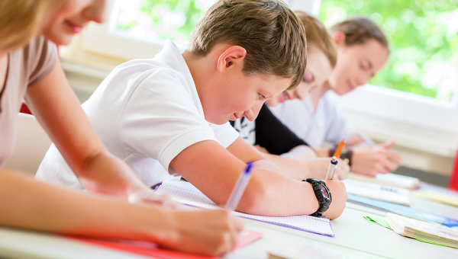
© Fotolia/ Kzenon
Пилотный проект по тестированию первоклассников по зарубежным методикам подходит к концу в школах Новгородской области. Технология проведения исследования станет темой вебинара "Стартовая диагностика детей на входе в начальную школу и оценка их прогресса в течение первого года обучения: международное исследование iPIPS", который пройдет 17 апреля на сайте Российского тренингового центра Института образования НИУ-ВШЭ. О том, что такое исследование iPIPS и для чего оно нужно в российских школах, корреспонденту РИА Новости Анне Курской рассказала директор Центра мониторинга качества образования Института образования НИУ ВШЭ Елена Карданова.
- Елена Юрьевна, что представляет собой исследование iPIPS?
— Первый год в школе считается критически важным для обучения ребенка, поскольку дети в этот период очень быстро развиваются. Исследование iPIPS, разработанное в Великобритании около 20 лет назад, позволяет оценить прогресс, которого достигают ученики в течение первого года обучения. Оценивание детей по методу iPIPS происходит два раза за учебный год – на входе в обучение и в конце первого класса. Стартовая диагностика проводится в сентябре – октябре. Следует отметить, что это не оценивание готовности ребенка к школе, это просто определение стартовой точки, с которой ребенок начинает обучение. Эти сведения нужны только для того, чтобы потом оценить прогресс первоклассника.
Второй замер в конце учебного года позволяет оценить, сколько каждый ребенок узнал за год. Используются специальные методики, особым образом сконструированные тесты, которые позволяют измерить прогресс ученика. В России сегодня подобных инструментов нет.
- Кто и как пользуется этим инструментом за рубежом?
— На сегодняшний день уже более миллиона детей в Великобритании прошли оценивание с помощью iPIPS. Этот метод широко используется в Австралии, Шотландии, Гонконге, ОАЭ, Новой Зеландии и в ряде других стран. В ближайшее время планируется проведение крупного международного исследования, поэтому встала задача перевода и адаптации этого инструмента для использования в других странах. Россия одной из первых заинтересовалась iPIPS, но не только для одномоментного международного исследования. Мы хотим этот инструмент с участием авторов и российских специалистов развить, адаптировать и постоянно использовать в регионах.
- Понятно, что ни один инструмент не существует сам по себе, он должен решать какие-то задачи. Какие сведения о первокласснике дает iPIPS?
— Метод предполагает комплексную диагностику. Во-первых, инструмент включает когнитивные тесты. Красочно оформленный буклет содержит задания по чтению, фонологии и математике. Во-вторых, в комплект входят анкеты для родителей и для учителя. Педагог оценивает социальное и эмоциональное развитие ребенка, его адаптированность к обучению в школе, его социализацию. Из анкеты родителей мы узнаем о составе и социально-экономическом статусе семьи, образовании и профессии родителей, а также о том, как родители готовили ребенка к школе, как с ним занимаются. Мы узнаем, ходил ли ребенок в детский садик, занимался ли дополнительно в кружках и секциях, ходил ли на подготовительные курсы при школе и так далее. Комплексный анализ всей этой информации позволяет составить подробный портрет каждого ребенка. Второй цикл измерений позволит оценить индивидуальный прогресс детей.
- Существуют ли попытки внедрить этот метод в российских школах?
— В России проект реализуется Центром мониторинга качества образования Института образования Высшей школы экономики совместно с Университетом Дарема из Великобритании. Над этим проектом сегодня работает целая команда педагогов и психологов. В данный момент мы переводим инструмент на русский язык, адаптируем его и дорабатываем. Для пилотирования инструмента мы выбрали один регион, Новгородскую область, где учатся около 6 тысяч первоклассников. Мы взяли репрезентативную выборку из примерно 300 человек, это 5% от всей совокупности. В нее вошли дети из городов и сел, которые учатся в школах разного типа. Скоро мы завершим тестирование первоклассников, и так как мы знаем, какими они пришли в школу, мы оценим их прогресс за год и сможем понять, какая программа обучения наиболее эффективна.
- Как еще будут использоваться результаты исследования?
Исследование может дать ответы на многие вопросы, стоящие как перед учителями, так и перед органами управления образованием. Вот лишь некоторые из них: какова эффективность различных программ раннего обучения? Сколько знаний дети получают в свой первый школьный год и насколько эффективно преподавание? Как различные факторы влияют на обучение детей? Как можно улучшить работу учителей и школ?
В Великобритании метод iPIPS используется, в частности, для исследования эффективности реформ образования. Мы также можем проводить свои исследования с определенной периодичностью, и если между циклами будут проходить какие-то реформы, мы сможем оценить их эффективность. Возможно исследование эффективности различных программ обучения в начальной школе.
Кроме этого метод можно применять для оценки эффективности раннего обучения. Сегодня в мире нет единого мнения, в каком возрасте детям лучше идти в школу – в четыре, пять, шесть или в семь лет. И это тоже очень интересная проблема.
Также мы сможем сделать выводы об эффективности различных учительских подходов и практик.
- Эти сферы применения метода могут заинтересовать систему образования в целом. А может ли он быть полезен в отношении конкретного ребенка?
— Да, вы правы. Инструмент может использоваться двумя способами – и как анализ функционирования системы, и как средство индивидуальной диагностики. Два этих способа использования инструмента отличаются и по целям, и по процедуре, и по применению результатов. В случае индивидуальной диагностики оценивание проходят все дети класса, школы, муниципалитета и т.д. В этом случае учителю мы дадим информацию по каждому ребенку, что поможет ему скорректировать учебный процесс с учетом индивидуальных особенностей детей его класса.
Родителям мы сможем дать психоэмоциональный портрет их ребенка, показать данные его стартовой диагностики по математике и чтению, сказать, как он выглядит на фоне класса. Забота педагогов – дать родителям необходимые рекомендации, помочь выстроить образовательную траекторию для ребенка.
- Можно ли будет на основании полученных данных делать выводы об эффективности работы учителя?
— Думаю, что да. В Англии учителям дают рекомендации, как организовать работу, чтобы обучение стало эффективным. У нас есть специальные анкеты для учителей, и с их помощью мы сможем оценить различные педагогические подходы и практики и посмотреть, как они влияют на результаты обучения. Впоследствии этими практиками можно будет делиться при повышении квалификации учителей.
- Что Вы планируете делать после того, как будут обработаны результаты первого года эксперимента?
— С осени мы планируем перейти с буклетов на ноутбуки, будем дорабатывать инструмент и технологию. Мы также будем количественно расширять аудиторию нашего исследования, сейчас мы выбираем два-три региона, которые осенью к нему присоединятся. В каждом регионе выборка составит по 1,5 тысячи детей, и по результатам тестирования мы сможем дать очень надежные данные региону о его первоклассниках.

